Introducción al diseño web

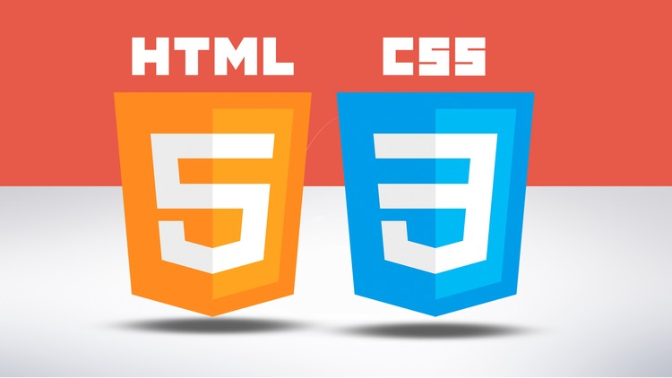
INTRODUCCIÓN AL DISEÑO WEB

Antonio Ferrer Lopez

Indice de contenidos

Parte 1 . Un nuevo proyecto para un nuevo cliente

1.1 La entrevista
1.2 Análisis de la entrevista , características del proyecto web.
1.3 Implementación de accesibilidad en el proyecto

Parte 2 . Los colores en la web

2.1 Colores y contexto
2.2 Ejemplos de webs referente a contexto-color
2.3 El color y el público objetivo (Target)
2.2 Introducción a teoría del color
2.3 El contraste
2.4 El color aplicado al proyecto ( ver Parte 1 )
2.5 Conclusiones
2.6 Enlaces de interés

Parte 1 . Un nuevo proyecto para un nuevo cliente

1.1 La entrevista.

